上海天坛助剂有限公司 | SDS
静电防止剂SN | 编制日期：2015-12-15

1 化学品及企业标识
化学品中文名：静电防止剂SN
化学品英文名：/
化学品商品名：静电防止剂SN
生产商：上海天坛助剂有限公司
生产商地址：上海市奉贤区浦星公路9500号
生产商电话：021-57502198
生产商传真：021-57502679
生产商邮编：200149
24h应急咨询电话（生产）：021-62679090
技术说明书编码：SDS20151202

2 危险性概述
紧急情况概述：本品为高度易燃液体和蒸气；造成严重眼刺激；可能引起昏昏欲睡或晕眩。
GHS危险性分类：易燃液体，3类；严重眼损伤/眼刺激，2A类；特异性靶器官毒性-一次接触，3类。
应急综述：
象形图： 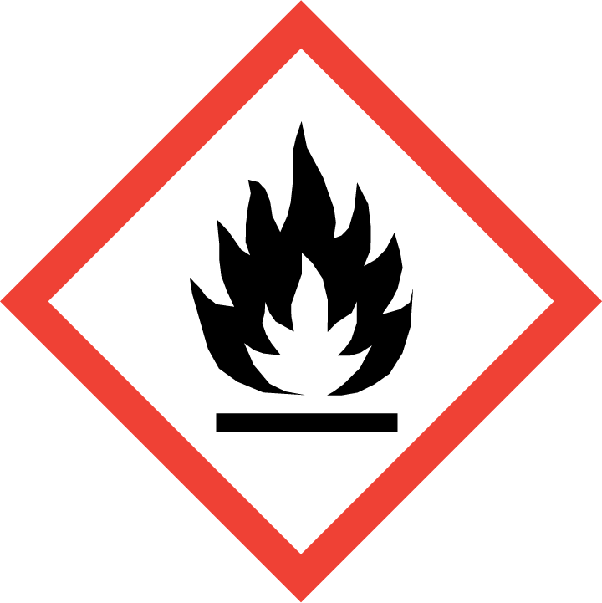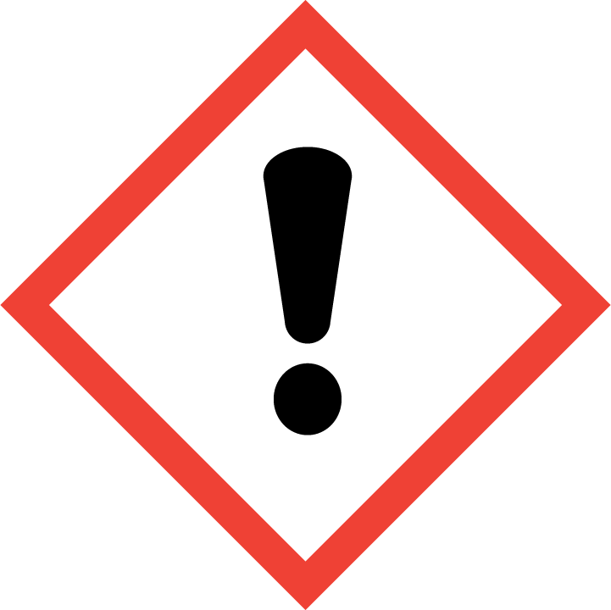
信号词：警告
危险性说明：H225高度易燃液体和蒸气；H319 造成严重眼刺激；H336可能引起昏昏欲睡或晕眩。
防范说明：
预防措施：
P210 远离热源/火花/明火/热表面——禁止吸烟。
P223 保持容器密闭。
P240 容器和接收设备接地/等势联接。
P241 使用防爆的电气/通风照明/设备。
P242 只能使用不产生火花的工具。
P243 采取防止静电放电的措施。
P280 戴防护手套/穿防护服/戴防护眼罩/戴防护面具。
P264 作业后彻底清洗。
P260 不要吸入粉尘/烟/气体/烟雾/蒸气/喷雾。
P271 只能在室外或通风良好之处使用。
事故响应：
P303+P361+P353 如皮肤（或头发）沾染：立即脱掉所有沾染的衣服。用水清洗皮肤/淋浴。
P370+P378 火灾时：使用抗溶泡沫、干粉、二氧化碳、砂土灭火。
P305+P351+P338 如进入眼睛：用水小心冲洗几分钟。如戴隐形眼镜并可方便地取出，取出隐形眼镜。继续冲洗。
P337+P313 如仍觉眼刺激：求医/就诊。
P304+P340 如误吸入：将受害人转移到空气新鲜处，保持呼吸舒适的休息姿势。
P312 如感觉不适，呼叫解毒中心或医生。
安全储存：
P403+P235存放在通风良好的地方。保持低温。
P403+P233 存放在通风良好的地方。保持容器密闭。
P405 存放处须加锁。
废弃处置：
P501 处置内装物/容器，按相关国家法律法规标准执行。
事故响应：
迅速撤离泄漏污染区人员至安全区，并进行隔离，严格限制出入。切断火源。建议应急处理人员戴正压自给式呼吸器，穿防静电防毒服。尽可能切断泄漏源，防止进入下水道、排洪沟等限制性空间。若少量泄漏，可用惰性材料吸收。也可以用不燃性分散剂制成的乳液刷洗，洗液稀释后排入废水系统。大量泄漏，则应构筑围堤或挖坑收容；用泡沫覆盖，降低蒸气危害。喷雾状水冷却和稀释蒸气、保护现场人员。用防爆泵转移至槽车或专用收集器内，回收或运至废物处理场所处置。
物理化学危险：
高度易燃，其蒸气与空气可形成爆炸性混合物。遇明火、高热易燃烧爆炸。与氧化剂能发生强烈反应。易产生和积集静电，有燃烧爆炸危险。其蒸气比空气重，能在较低处扩散到相当远的地方，遇明火会引着回燃。
健康危害：
吸入：无资料。
误食：无资料。
皮肤：无资料。
眼睛：造成眼刺激。
慢性影响：可能引起昏昏欲睡或晕眩。
环境危害：详见12部分。

3 成分/组成信息
纯品/混合物：混合物
成分 | 浓度或浓度范围(%) | CAS号码
十八烷基季铵盐 | 50 | —
异丙醇 | 20 | 67-63-0
乙醇 | 15 | 64-17-5
水 | 15 | —
4急救措施
皮肤接触：立即脱去被污染的衣物，用肥皂水或流动清水彻底冲洗皮肤。如果出现刺激症状，就医。
眼睛接触：立即用流动清水冲洗15分钟。如果疼痛持续或复发，就医。眼睛受伤后，应由专业人员取出隐形眼镜。
吸 入：脱离污染区，保暖并使其安静。保持呼吸道通畅。如果呼吸停止，立即进行人工呼吸。呼吸心跳停止，可进行心肺复苏术。送医院或寻求医生帮助。
误 服：饮足量水，在医务人员指导下催吐或洗胃，防止呛入气管。昏迷者不要催吐。就医。

5 消防措施
燃烧性：高度易燃。
燃烧产物：碳氧化物、氮氧化物。
防护措施：穿戴全身防静电防毒服、佩带空气正压自给式呼吸器。
适用的灭火剂：抗溶泡沫、干粉、二氧化碳、砂土。
不适用的灭火剂：直流水。
特别危险性：高度易燃，其蒸气与空气可形成爆炸性混合物，遇明火、高热易燃烧爆炸。与氧化剂能发生强烈反应。易产生和聚集静电，有燃烧爆炸危险。蒸气比空气重，沿地面扩散并易积存于低洼处，遇火源会着火回燃。
灭火注意事项及措施：消防人员必须佩戴空气呼吸器、穿戴全身防静电防毒服，在上风向灭火。喷水冷却容器，可能的话将容器从火场移至空旷处。用水灭火无效。

6 泄漏应急措施
迅速撤离泄漏污染区人员至安全区，并进行隔离，严格限制出入。切断火源。建议应急处理人员戴正压自给式呼吸器，穿戴全身防静电防毒服。尽可能切断泄漏源，防止进入下水道、排洪沟等限制性空间。若少量泄漏，可用惰性材料吸收。也可以用不燃性分散剂制成的乳液刷洗，洗液稀释后排入废水系统。大量泄漏，则应构筑围堤或挖坑收容；用泡沫覆盖，降低蒸气危害。喷雾状水冷却和稀释蒸气、保护现场人员。用防爆泵转移至槽车或专用收集器内，回收或运至废物处理场所处置。

7作业与储存
操作处置注意事项：操作人员必须经过专门培训，严格遵守操作规程。建议操作人员佩戴自吸过滤式防护面具，戴化学安全防护眼镜，穿防静电防毒服，戴防静电防渗透手套。远离火种、热源，工作场所严禁吸烟。避免与氧化剂接触。禁止使用易产生火花的机械设备和工具。储存间内的照明、通风等设施应采用防爆型，开关设在仓外。罐储时要有防火防爆技术措施。禁止使用易产生火花的机械设备和工具。灌装时应注意流速（不超过3m/s），且有接地装置，防止静电积聚。搬运时要轻装轻卸，防止包装及容器损坏。配备相应品种和数量的消防器材及泄漏应急处理设备。夏季应早晚运输，防止日光曝晒。运输按规定路线行驶。受污染工作服不可携带出作业场所。
储存注意事项：储存于阴凉、通风的库房。远离火种、热源。包装要求密封，不可与空气接触。应与氧化剂分开存放，切忌混储。不宜大量储存或久存。采用防爆型照明、通风设施。储区应备有泄漏应急处理设备和合适的收容材料。

8 接触控制/个人防护
容许浓度：职业接触限值和/或生物限值
序号 | 中文名 | CAS号 | OELs(mg/m3) |  |  | 备注 | 生物接触限值(ACGIH)
序号 | 中文名 | CAS号 | MAC | PC-TWA | PC-STEL | 备注 | / | /
1 | 十八烷基季铵盐 | — | / | / | / | / | / | /
2 | 异丙醇 | 67-63-0 | / | 350 | 700 | / | / | /
3 | 乙醇 | 64-17-5 | / | / | / | / | / | /
*职业接触限值参考GBZ2.1-2007工作场所有害因素职业接触限值第1部分：化学有害因素；生物接触限值，参考美国ACGIH相关标准；皮表示经完整皮肤吸收。

工程控制：生产过程密闭，加强通风。提供安全淋浴和洗眼设备。
呼吸系统防护：必要时，佩戴自吸过滤式防毒面具（半面罩）。紧急事故抢救或撤离时，应该佩戴自给式呼吸器。
眼睛防护：戴化学安全防护眼镜。
身体防护：穿防静电工作服。
手防护：戴防静电手套。
其它：工作现场禁止吸烟、进食和饮水。工作毕，淋浴更衣。实行就业前和定期的体检。

9 理化特性（根据客户提供资料）
外观与性状：棕红色油状粘稠物
气味：无数据
pH值：无数据
熔点：无数据
沸点：无数据
相对密度(水=1)：>1
相对密度(空气=1)：无数据
闪点：28℃（闭杯）
爆炸下限：无数据
爆炸上限：无数据
自燃温度：无数据
蒸气压：无数据
燃烧热：无数据
溶解性：可混溶于水和丙酮、苯、正丁醇等有机溶剂
辛醇/水分配系数：无数据

10 稳定性和反应性
稳定性：在室温及通常贮存条件下稳定。
聚合危害：无资料
避免接触的条件：远离高温、热源、火花和火焰，避免阳光直射，防止受潮。
禁忌物：氧化剂、强酸、强碱等
燃烧（分解）产物：碳氧化物、氮氧化物。

11 毒理学信息
急性毒性：异丙醇：兔经皮LD₅₀：12800 mg/kg
大鼠经口LD₅₀：5045 mg/kg
乙醇：大鼠经口LD₅₀：7060mg/kg
皮肤刺激或腐蚀：乙醇：兔经皮20 mg/24H 中度刺激
眼睛刺激或腐蚀：乙醇：兔经眼500 mg/24H 轻微刺激
呼吸或皮肤过敏：无资料。
生殖细胞突变性：无资料。
致癌性：异丙醇：致癌性IARC分类为3。
生殖毒性：无资料。
特异靶器官系统毒性—一次接触：可能引起昏昏欲睡或晕眩。
特异靶器官系统毒性—反复接触：无资料。
吸入危害：无资料。

12 环境生态资料:
生态毒性：无资料。
持久性和降解性：无资料。
潜在的生物累积性：无资料。
土壤迁移性：无资料。

13 废弃处置
处置前应参照有关国家和地方法规。处置过程中应该避免污染环境。

14 运输信息
联合国危险货物编号(UN号)：1993
品名：易燃液体，未另作规定的
联合国危险性类别：3
包装类别：III
包装标志：易燃液体
海洋污染物(是/否)：否

15 法规信息
有关法规
中华人民共和国职业病防治法（2011版） 有规定
职业病危害因素分类目录（2002版）： 未列入
职业病分类与目录（2013版） 未列入
首批重点监管的危险化学品目录（2011版） 未列入
中国严格限制进出口的有毒化学品目录（2014版） 未列入
国家环保总局：中国现有化学品名录(2013版) 40403异丙醇、38125乙醇
国家安监局：危险化学品目录(2015版) 2828
重大危险源辨识 (GB18218-2009) 列入的，临界量5000T
危险货物品名表（GB12268-2012） 1993
国家环保总局等：国家危险废物名录（2008） HW49其他废物
卫生部：高毒物品目录（2003年版） 未列入

16 其他信息
本SDS可能涉及的缩略语：
ACGIH 美国政府工业卫生学家会议
IARC 国际癌症研究中心
BCF 生物浓缩系数
CAS No 美国化学文摘登记号
EC₅₀ 半数效应浓度
LC₅₀ 半数致死浓度
LD₅₀ 半数致死剂量
LDL₀ 已公布的最低致死剂量
TC_{L0} 已公布的最低中毒浓度
TD_{L0} 已公布的最低中毒剂量
OEL 职业接触限值
PC-TWA 指以时间为权数规定的8小时工作日的平均容许接触水平。
PC-STEL 指一个工作日内，任何一次接触不得超过的15分钟时间加权平均的容许接触水平。
MAC 指工作地点在一个工作日内、任何时间均不应超过的有毒化学物质的浓度。
编制说明：
本SDS按照《化学品安全技术说明书内容和项目顺序》（GB/T16483-2008）和《化学品安全技术说明收编写指南》（GB/T17519-2013）标准编制；本SDS化学品GHS分类是我中心根据《化学品分类和标签规范》(GB30000.2～GB30000.29)和《危险化学品目录(2015版)实施指南分类。
本SDS提供了在正常情况下正确使用本产品的现有信息，仅供安全工作参考，并不代表产品的规格，也不作任何担保。若由于用户提供的组分信息不完全或不正确，而影响了危险性分类结果，或因为国家相关法律法规标准的变更，和科学知识的更新，由此带来的危险性分类结果的变化，我中心概不承担相应的风险，用户应在实际使用时应对有关建议的适用性进行评价。
本SDS中毒性相关数据，除非特别标注，否则一律引用美国HSDB数据库和RTECS数据库，部分理化数据直接使用委托方提供的相关数据，或经我中心实样检测所得实验数据，纯品理化数据直接引用HSDB或化救通。

编制日期：2015年12月15日
编制单位：上海中漕路94号504室 上海市化工职业病防治院化学品分类辨识中心
Tel：021 54894384
Fax：021 54894387
Website：www.chemaid.com

